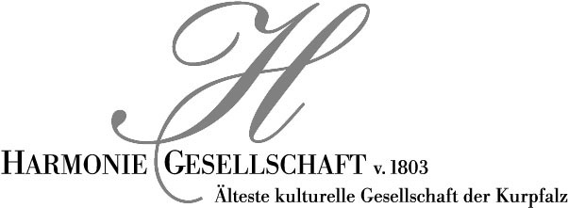

Mannheim, 09.10.2018

Liebe Mitglieder,
liebe Freunde der HARMONIE-GESELLSCHAFT v. 1803!
Wir laden Sie herzlich zu unserer Veranstaltung
Andy Warhol
am Montag, dem 26.11.2018, um 19.30 Uhr
im Hotel Maritim, Mannheim
ein.
Der Vortrag wird von Frau Dr. Dorothee Höfert gehalten, die uns schon mehrere Male begeistert hat. Sie hat Kunstgeschichte und Germanistik in Heidelberg studiert. Sie war wissenschaftliche Mitarbeiterin an der Staatlichen Kunstakademie Karlsruhe bis Februar 2000 und anschließend pädagogische Referentin im Landesmediumzentrum BW/Karlsruhe. Seit Mai 2008 ist sie Leiterin der Museumpädagogik der Kunsthalle Mannheim. Nach wie vor hält sie verschiedene Vorträge, u.a. auch für die BASF. Zudem hat sie diverse Lehraufträge für die Hochschule Mannheim. Ferner ist sie Reiseleiterin für Kunst- und Kulturreisen.

Andy Warhol ist sicherlich der „bunteste“ unter den modernen Künstlern nach 1945, dessen Karriere typisch für die Möglichkeiten des „amerikanischen Traums“ war. Als Sohn tschechoslowakischer Einwanderer 1928 in Pittsburgh/USA geboren, studierte er nach seiner Lehre als einfacher Schaufensterdekorateur ab 1945 Design, Kunstgeschichte, Soziologie und Psychologie. Er arbeitete dann sehr erfolgreich in der Werbebranche und lernte die glitzernde Konsumwelt Amerikas aus erster Hand kennen. 1962 richtete sich Andy Warhol in New York ein eigenes Kunst-Atelier ein, die berühmte "Factory", in dem Mitarbeiter und Freunde an der bewussten "Produktion" von Kunst mitwirkten. Warhols vordergründig wirkende Werke, etwa die intensiv farbigen Bilder von Stars wie Marilyn Monroe oder von simplen Alltagsgegenständen wie Suppendosen reflektieren allerdings sehr genau die Waren- und Massenkultur der westlichen, überaus amerikanisch geprägten Welt seiner Zeit. Andy Warhol begriff die zunehmende Bedeutung der Medien wie Film und Fotografie, wenn es darum geht, Eitelkeiten zu befriedigen. Die Mediensucht unserer Tage sah er klar voraus: „In Zukunft wird jeder 15 Minuten weltberühmt sein“ – mit Hilfe von Facebook, Doku-Soaps und Reality-Shows inzwischen eine Kleinigkeit.
Andy Warhol, der 1968 ein Attentat überlebte, starb 1987 an den Folgen einer Routine-Operation.

Bei der Veranstaltung erfolgt die Essensbewirtung wie bisher im Restaurant des Maritim-Hotels. Es empfiehlt sich, um 17.45 Uhr zu kommen, damit der Vortrag pünktlich um 19.30 Uhr beginnen kann.

Melden Sie sich bitte zu diesem Vortrag beim Ehepaar Merckle (Tel.: 0621-813123, Fax: 0621-12802305 oder e-mail: dbmerckle@web.de) an.

Mit freundlichen Grüssen !
HARMONIE-GESELLSCHAFT von 1803 e.V. MANNHEIM
Karin Runte – im Namen des Vorstands

Nächste Termine: 02.12.: Adventskonzert 08.12.: Besichtigung der Kunsthalle 13.01.19: Neujahrsempfang

